ПОСТАНОВЛЕНИЕ

АДМИНИСТРАЦИИ МУНИЦИПАЛЬНОГО ОБРАЗОВАНИЯ ИВАНОВСКОГО СЕЛЬСОВЕТА КОЧУБЕЕВСКОГО РАЙОНА СТАВРОПОЛЬСКОГО КРАЯ

14 июня 2017 г. с. Ивановское № 69

Об утверждении территорий подтопления паводковыми водами домовладений, расположенных на территории села Ивановского Кочубеевского района Ставропольского края

В связи с чрезвычайной ситуацией по подтоплению паводковыми водами домовладений, расположенных на территории села Ивановского Кочубеевского района Ставропольского края и необходимостью мониторинга опасных участков территорий, в соответствии с Федеральным законом от 21.12.1994г. № 68-ФЗ «О защите населения и территорий от чрезвычайных ситуаций природного и техногенного характера», Федеральным законом от 06.10.2003г. № 131-ФЗ «Об общих принципах организации местного самоуправления в Российской Федерации», в целях предотвращения затопления и подтопления территории муниципального образования Ивановского сельсовета, руководствуясь Уставом муниципального образования Ивановского сельсовета Кочубеевского района Ставропольского края, администрация муниципального образования Ивановского сельсовета Кочубеевского района Ставропольского края

ПОСТАНОВЛЯЕТ:

1. Утвердить схему подтопления паводковыми водами домовладений, расположенных на территории села Ивановского Кочубеевского района Ставропольского края, согласно Приложению 1.

2. Утвердить перечень территорий домовладений, расположенных на территории села Ивановского Кочубеевского района Ставропольского края, попавших в зону подтопления паводковыми водами, согласно Приложению 2.

3. Настоящее постановление обнародовать и разместить на официальном сайте муниципального образования Ивановского сельсовета Кочубеевского района Ставропольского края в сети «Интернет» по адресу: www.ivanovskoe26.ru

4. Настоящее постановление вступает в законную силу со дня его официального опубликования.

Глава муниципального образования
Ивановского сельсовета
Кочубеевского района
Ставропольского края А.И. Солдатов
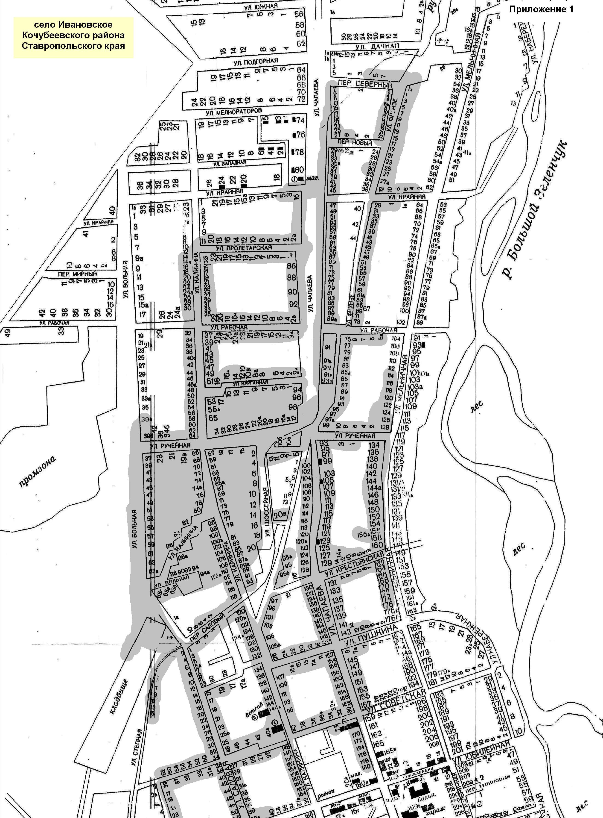

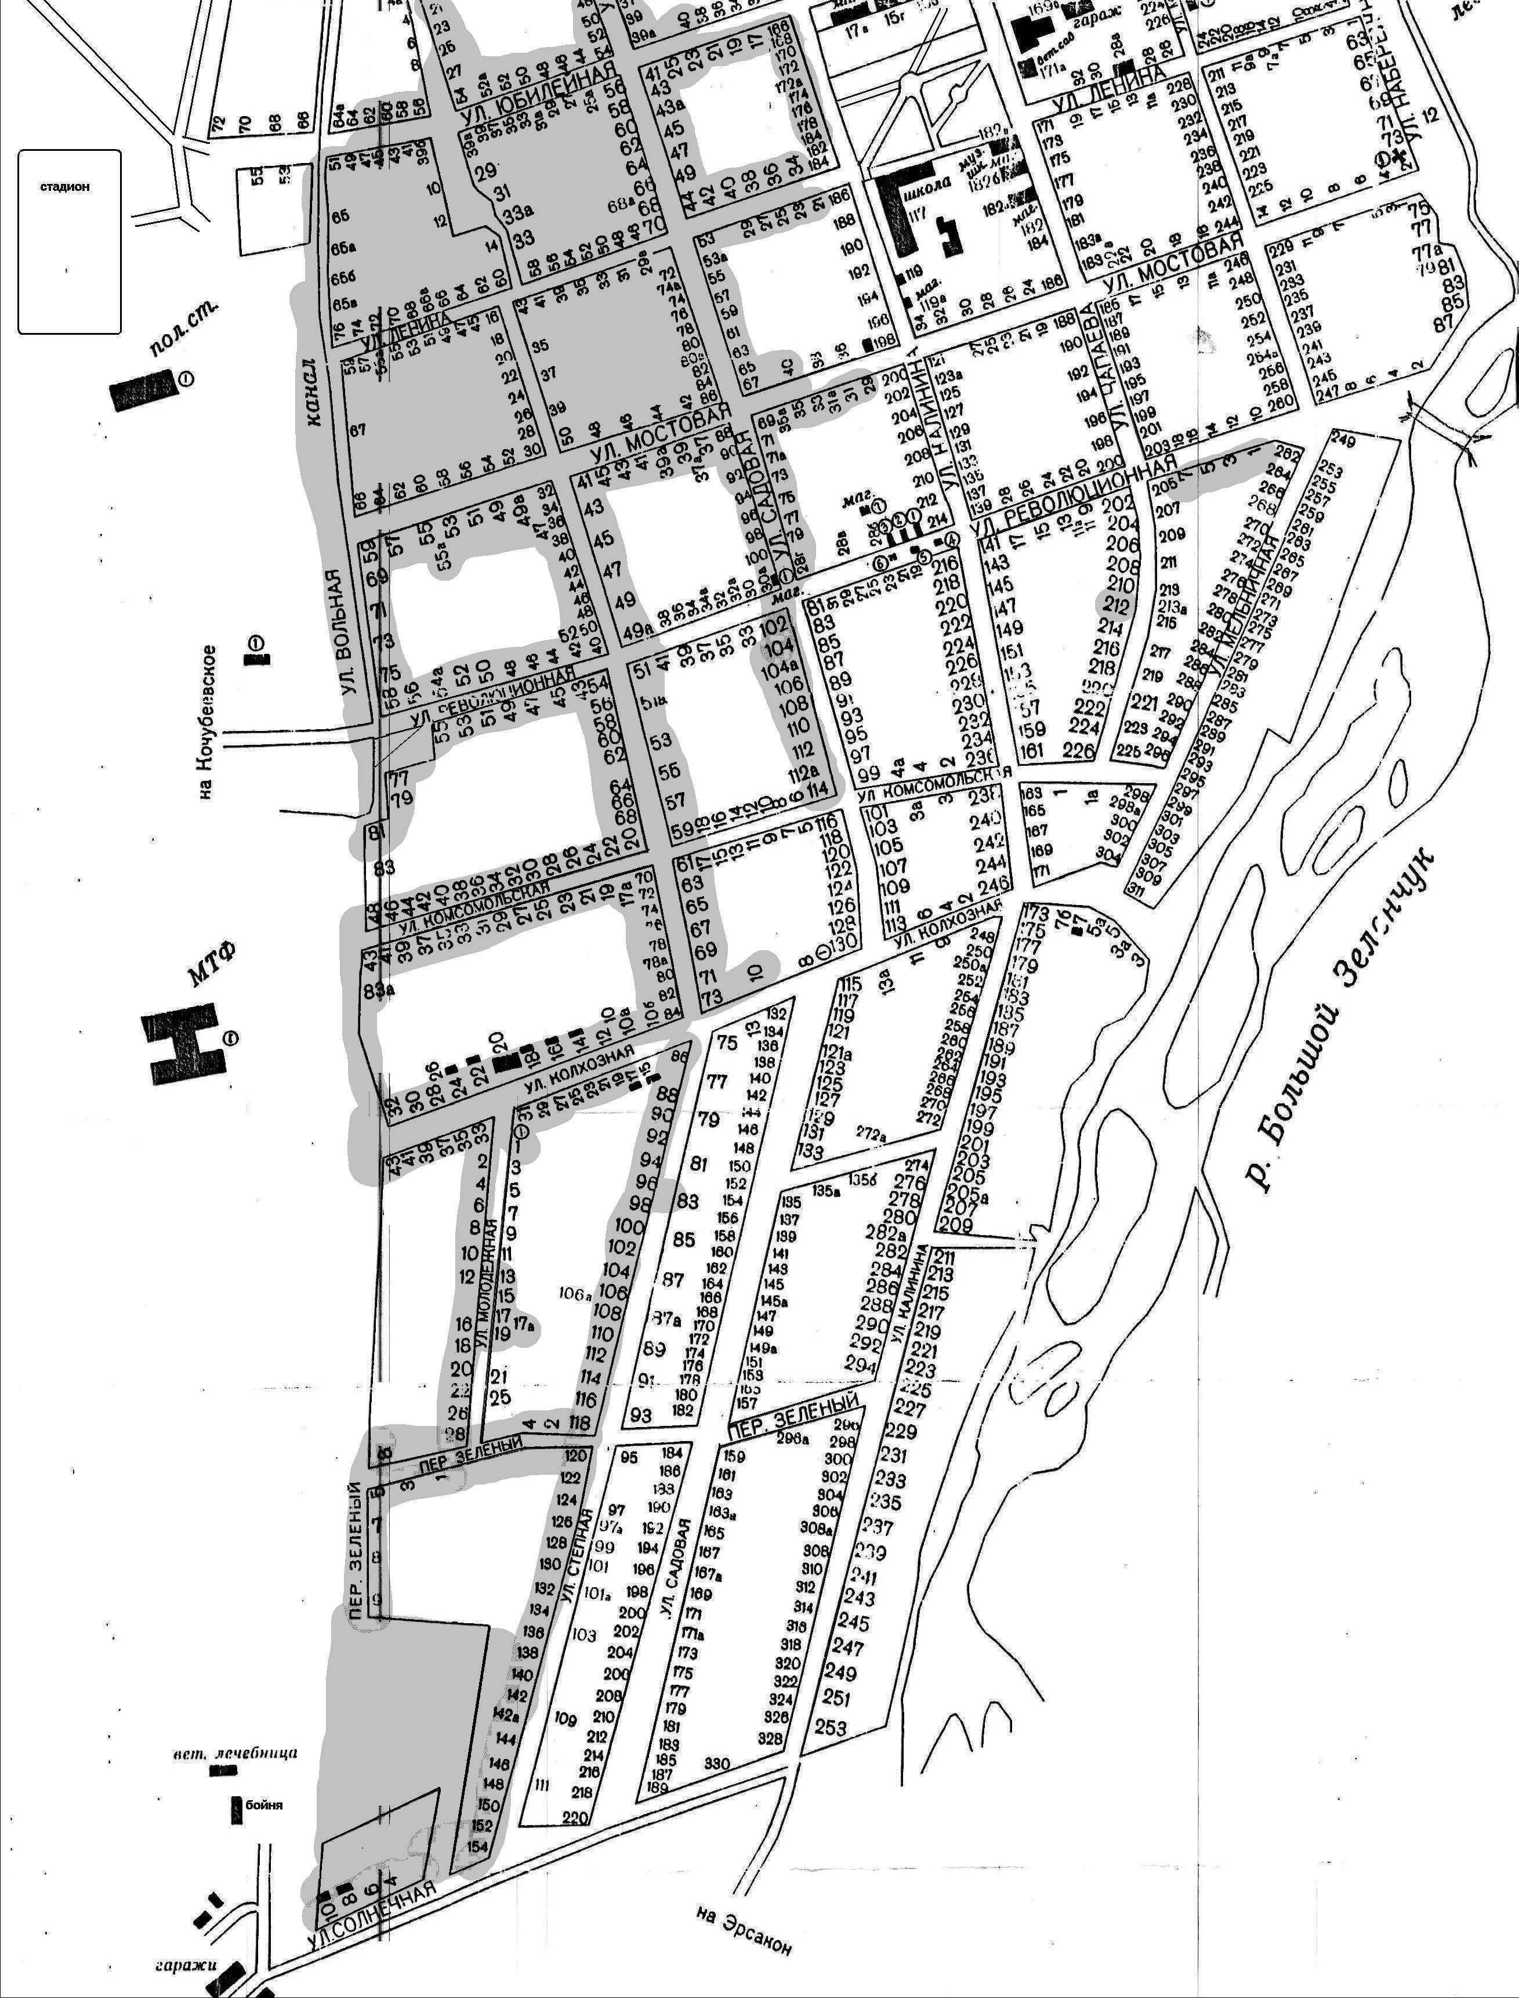

ПРИЛОЖЕНИЕ 2
к постановлению администрации
муниципального образования
Ивановского сельсовета
Кочубеевского района
Ставропольского края
от 14 июня 2017 года № 69

Перечень
территорий домовладений, расположенных на территории села Ивановского Кочубеевского района Ставропольского края, попавших в зону подтопления паводковыми водами

Вольная | 39, 41, 43, 45, 47, 49, 51, 53, 55, 57, 59, 61, 63г, 65, 65а, 65б, 67, 69, 71, 73, 75, 77, 79, 81, 83а
Зелёная | 1, 3, 5, 8
Калинина | 13, 14, 15, 16, 17, 18, 19, 20, 21, 22, 23, 24, 25, 26, 27, 28, 29, 30, 31, 32, 33, 34, 35, 36, 37, 38, 39, 40, 41, 42, 43, 44, 45, 46, 47, 48, 49, 50, 51, 52, 53, 54, 55, 56, 57, 58, 59, 60, 61, 62, 63, 64, 65, 65а, 66, 67, 68, 69, 70, 71, 72, 73, 74, 75, 76, 77, 79, 80, 81, 82, 83, 84, 85, 86, 87, 87 а, 88, 89, 89а 90, 91, 92, 93, 94, 94а, 95, 96, 97, 98, 99, 100, 100а, 101, 102, 103, 104, 105, 106, 107, 108, 109, 110, 111, 112кв.1, 112 кв.2, 113, 114, 115, 116, 17, 118, 119, 120, 121, 122, 123, 124, 125, 126, 127, 128, 129, 130, 131, 132, 133, 134, 135, 136, 137, 138, 139, 140, 141, 142, 143, 144, 145, 146, 147, 148, 149, 150, 150а, 151, 152, 153, 154, 155, 156, 157, 158, 159, 160, 161, 162, 163, 164, 165, 166, 167, 168, 169, 170, 171, 172, 172а, 173, 174, 175, 176, 177, 178, 179, 180, 181, 182, 182а,
Колхозная | 10а, 11, 12, 13, 14, 15, 16, 16кв.2, 16/1, 17, 18, 18 кв. 1, 19, 20, 21, 22, 23, 24, 24 кв. 1, 25, 26, 27, 28, 29, 30, 31, 32, 33
Комсомольская | 10, 25, 26, 27, 28, 29, 30, 31, 32, 33, 34, 35, 36, 37, 38, 39, 40, 41, 42, 43
Крайняя | 1, 1б, 3, 4, 5, 6, 7, 8, 9, 10, 11, 12,
Крестьянская | 1, 2, 3, 4, 5, 6, 7, 8, 9, 10, 11, 12, 13, 14, 14а, 16
Курганная | 2, 2а, 2б, 3, 4, 5, 6, 7, 8, 9, 10, 10а, 11, 12, 13кв.2, 14, 15,
Ленина | 23, 24, 25, 25а, 26, 27, 28, 29, 30, 31, 32, 33, 34, 35, 36, 37 , 38, 39, 40, 41, 42, 43, 44, 45, 46, 46а, 47, 48, 49, 50, 51, 52, 53, 54, 55, 56, 57, 58, 59, 60, 61, 62, 63, 64, 65, 66, 67, 68, 69, 70, 71, 72, 73, 74, 75, 76, 76б,
Мельничная | 114, 116, 118, 120, 122, 124, 126, 128, 130, 132, 134, 136, 138, 140, 142, 144, 146, 148, 150, 152, 154, 156, 158, 160, 162, 164, 166, 168, 170,
Молодежная | 1, 1а, 2, 2б, 4, 6, 8, 10, 12, 14, 16, 17, 18, 19, 20, 22, 24 26, 28,
Мостовая | 29, 30, 31, 32, 33, 34, 35, 36, 37, 37а, 38, 39, 39а, 40, 41, 42, 43, 44, 45, 46, 47, 48, 49а, 50, 51, 52, 53, 54, 55, 56, 57, 58, 59, 60, 61 62, 63, 64, 65, 66
Новый пер. | 6
Пролетарская | 1, 1а, 2, 2а, 3, 4, 5, 6, 7, 8, 9, 10, 11 , 12, 13, 14, 15, 16, 17, 18, 19, 20, 21
Пушкина | 6, 7, 7а, 8, 9, 10, 11, 12, 13, 14, 15, 15а, 16, 17, 18, 19, 20, 21, 22, 23, 24, 25, 26,
Рабочая | 2а, 2, 3, 4, 5, 5а, 6, 7, 8, 9, 9б, 10, 11, 12, 13, 14, 15, 16, 17, 18, 19, 20, 21, 22, 23, 23а, 24, 25, 26, 27,
Революционная | 7, 39, 40, 41, 42, 43, 44, 45, 45а, 46, 47, 48, 49, 50, 51, 52, 53, 53а54, 55, 56, 57, 58
Ручейная | 1, 2, 3, 4, 5, 6, 7, 8, 9, 10, 10б, 10в, 11, 12, 13, 14, 14/1, 15, 16, 16а, 17, 18, 19, 20, 20а, 21, 22, 23, 24, 25, 26, 27, 28, 29, 30, 31, 32, 33, 34, 35, 36, 37, 38, 39, 40
Садовая | 1, 2, 2а, 3, 4, 5, 5а, 6, 7, 8, 9, 10, 11, 12, 13, 14, 15, 16, 17, 18, 19, 20, 21, 22, 23, 24, 25, 26, 27, 28, 29, 30, 31а, 32, 33, 34, 35, 36, 37, 38, 39, 39а, 40, 41, 42, 43, 44, 45, 46, 47, 48, 49, 50, 51, 52, 53а, 54, 55, 56, 57, 58, 59, 60, 61, 62, 63, 64, 65, 66, 67, 68, 68а, 69, 70, 71, 72, 73, 74, 74а, 75, 76, 77, 78, 79, 80, 81, 82, 83, 84, 85, 86, 87, 88, 89, 90, 91, 92, 93, 94, 95, 96, 97, 98, 99, 100, 101, 102, 103, 104, 104А, 105, 106, 107, 108, 109, 110, 111, 112, 113 114,
Садовый пер. | 1, 2, 3, 4, 5, 6, 8, 10
Северный пер. | 7, 9,
Советская | 21, 22, 23, 24, 25, 26, 27, 28, 29, 30, 31, 31-а, 32, 32а, 33, 34, 35, 36, 37, 38, 39, 40, 41, 42, 43, 44, 45, 46, 47, 48, 49, 50, 51, 52, 53, 54, 55, 56, 57, 58, 59, 60, 61, 62.
Степная | 1, 8а, 9, 10, 11, 12, 13, 14, 15, 16, 17, 18, 19, 20, 21, 22, 23, 24, 25, 26, 27, 28, 29, 30, 31, 31а, 32, 33, 34, 35, 36, , 37, 38, 39, 40, 41, 42, 43, 44, 45, 46, 47, 48, 49, 50, 51, 51а, 52, 53, 54, 54а, 55, 56, 57, 58, 59, 60, 61, 62, 63, 64, 64а, 65, 66, 67, 68, 68а, 69, 70, 71, 72, 73, 74, 75, 76, 77, 78, 78а, 79, 80, 81, 82, 83, 84, 85, 86, 87, 88, 89, 90, 91, 92, 94, 96, 98, 100, 102, 104, 106, 108, 110, 112, 114, 116, 118, 120, 122, 124, 126, 128, 130, 132, 134, 136, 138, 140, 142, 144, 146, 148, 150, 152, 154, 156, 158.
Солнечная | 4, 6, 8 кв.1, 8 кв. 2, 10 кв. 1, 10к.2.
Фрунзе | 1, 3, 5, 7, 9, 13, 16, 17, 18, 19, 20, 21, 22, 23, 24, 25, 26, 27, 27а, 28, 29, 30, 31, 32, 33, 34, 35, 36, 37 , 38, 39, 40, 41, 43, 45, 47, 49, 51, 53, 55, 57, 59, 61, 63, 65, 67, 69, 71, 73, 75, 77, 79, 81, 95, 97,
Чапаева | 7, 9, 11, 13, 15, 17, 19, 21, 23, 25, 27, 29, 31, 33, 35, 35а, 37, 39, 41, 43, 45, 47, 49, 51, 53, 55, 57, 59, 61, 63, 65, 67, 69, 71, 73, 75, 79, 81, 83, 85, 87, 88, 89, 90, 91, 92, 93, 94, 95, 96, 97, 98, 99, 100, 101, 102, 103, 104, 105, 106, 107, 108, 109, 110, 111, 112, 113, 114, 115, 116, 117, 118, 119, 120, 121, 121-а, 122, 123, 123 кв. 1, 124, 125, 126, 127, 128, 129, 130, 131, 132, 133, 134, 135, 136, 137, 138, 139, 140, 141, 142, 143, 144, 145, 146, 147, 148, 149, 150, 151, 152, 153, 154, 155, 156, 157, 158, 159, 160, 161, 162, 163, 164, 165, 166, 167, 168, 169, 170, 171, 172, 173, 174, 175, 176, 177, 178, 179, 180, 212
Шоссейная | 2, 4, 4а, 6, 8, 10, 12, 14, 16, 18, 20, 20а.
Юбилейная | 17, 19, 21, 23, 25, 25а, 27, 29, 31, 33, 35, 37, 39, 40, 41, 42, 43, 44, 45, 46, 47, 48, 49, 50, 51, 52, 52а, 53, 54, 55, 56, 57, 58, 59, 60, 61, 62

Управляющий делами администрации
Ивановского сельсовета З.В. Гальцева

